Pleșu Cătălin | st.gr. TI-206

Tema: Calculul caracteristicilor cinematice ale mişcării corpului rigid

Varianta 17

Scopul lucrarii : Efectuarea calculelor caracteristicelor ale mișcării corpului rigid în MATLAB

Sarcinile Lucrării nr. 5 :
I.Placa D (dreptunghi,cerc sau triunghi) se roteşte în jurul axei O1 perpendiculare la planul desenului conform ecuaţiei φe = φ(t) , rad. Pe placă este montată rigid bila M, poziţia căreia este determinată de segmentul (sau arcul) OM .Datele numerice şi desenele respective sunt ataşate.
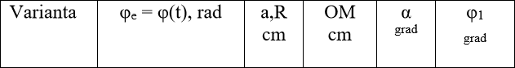
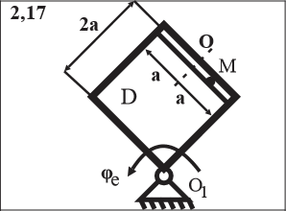
a) De determinat momentul de timp în care φe= φ1 .
coef = [2,-1,1,-65*pi/180]  roots(coef) | t1=0.7844
b) Pentru momentul de timp determinat aflaţi viteza şi acceleraţia punctului M al plăcii.
syms t  fi = 2*t^3-t^2+t;  W = diff(fi);  t = t1;  W = 6*t^2 - 2*t + 1  a = 25;  OM = a / 4;  O1M = sqrt((2*a)^2+(a-OM)^2)  V = W*O1M  syms t  w = 6*t^2 - 2*t + 1;  E = diff(w);  t = t1;  E = 12*t - 2  a_ax = W^2 *O1M  a_rot = E * O1M  a = sqrt (a_ax^2+a_rot^2) | W = 3.1229  V = 157.3602 cm/s  E = 7.4128  a_ax = 491.4201  a_rot = 373.5244  a = 617.2635 cm/s^2
c) Faceţi desenul şi arătaţi pe el vectorii calculaţi: (ω, ε, v , aax , arot, a) .
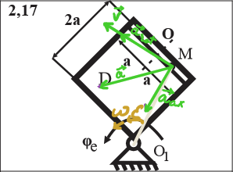

II. Placa D (dreptunghi,cerc sau triunghi) se roteşte în jurul axei O1 perpendiculare la planul desenului conform ecuaţiei φe = φ(t) , rad. Datele numerice sunt ataşate, iar desenele – în punctul precedent.
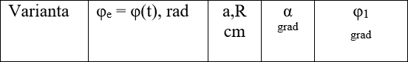

a).De determinat momentul de timp în care φe= φ1 .
function fi=myfunction(t)  fi=18*sin(2*pi*t);  end | t=fzero('myfunction',pi/2)  t=1.5000
b).Pentru momentul de timp determinat aflaţi viteza şi acceleraţia punctului O al plăcii.
t1 = t  a = 25;  syms t  fi =18*sin(2*pi*t);  W = diff(fi);  t=t1;  W = 36*pi*cos(2*pi*t)  O1O=sqrt(a^2+(2*a)^2);  V=W*O1O  syms t;  w = 36*pi*cos(2*pi*t);  E=diff(w)  t=t1;  E = -72*pi^2*sin(2*pi*t)  a_ax = W^2 *O1O  a_rot = E * O1O  a = sqrt (a_ax^2+a_rot^2) | t1 = 1.5000  W = -113.0973  V = -6.3223e+03 cm/s  E = -2.6107e-13  a_ax = 7.1504e+05  a_rot = -1.4595e-11  a = 7.1504e+05 cm/s^2
c).Faceţi desenul şi arătaţi pe el vectorii calculaţi: (ω, ε, v, aax , arot, a) .
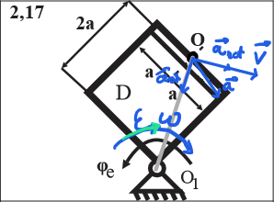

III.Mecanismul, din desen ,constă din bara AB şi două pistoane, articulate cu bara. Pistoanele A şi B fac mişcări de translaţie în planul desenului în ghidajele respective. Bara AB face mişcare plan-paralelă tot în planul desenului.Este cunoscută ecuaţia mişcării a pistonului A (sau B) s=s(t) . Datele numerice şi desenele respective sunt ataşate. t1 –este timpul de calcul.

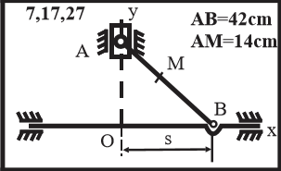
a) De calculat vitezele punctelor A , B şi M prin metoda coordonatelor.
t1 = 1/6 % sec  AB = 42 %cn  syms t;  s = 42*cos(2*pi*t);  %a  xa =0;  ya = sqrt(AB^2-s^2); % pitagora  vxa = 0;  vya = diff(ya);  t = t1;  vya = (84*pi*cos(2*pi*t)*sin(2*pi*t))/(1 - cos(2*t*pi)^2)^(1/2)  va = sqrt(vxa^2 + vya^2)  %b  xb= s;  yb = 0;  syms t;  vxb = diff(xb);  vyb = 0;  t=t1;  vxb =-84*pi*sin(2*pi*t)  vb = sqrt(vxb^2+vyb^2)  %m  OB = s;  AM = 14  xm = OB/AB*AM  vxm = diff(xm);  t=t1;  vxm =-28*pi*sin(2*pi*t)  syms t  xm = OB/AB*AM;  ym = sqrt(AM^2-xm^2)  vym=diff(ym);  t=t1;  vym =(28*pi*cos(2*pi*t)*sin(2*pi*t))/(1 - cos(2*t*pi)^2)^(1/2)  vm = sqrt(vxm^2+vym^2) | vya = 131.9469  va = 131.9469 cm/s  vxb = -228.5387  vb = 228.5387 cm/s  vxm = -76.1796  vym = 43.9823  vm = 87.9646 cm/s
b) De construit traiectoria mişcării punctului M şi poziţia punctului M pe traiectorie pentru timpul de calcul t1. Folosind instrumentele ferestrei grafice , arătaţi pe traiectorie viteza punctului M.
hold on  grid on  t1 = 1/6  t =[ 0:0.01:1]  x = 4*cos(2*pi*t)  y = 14*(1 - cos(2*pi*t).^2).^(1/2)  plot(x,y)  t=t1  x = 4*cos(2*pi*t)  y = 14*(1 - cos(2*pi*t).^2).^(1/2)  plot(x,y,'ro-') | 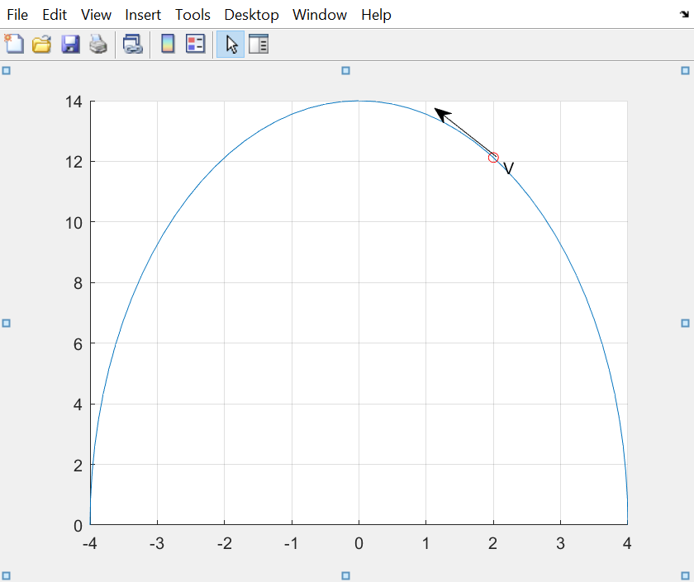
c) Consideraţi viteza punctului A(sau B) cunoscută(vezi punctul 1) de calculat vitezele punctelor B(sau A) şi M prin metoda CIV pentru timpul de calcul t1. Comparaţi rezultatele cu cele obţinute în punctul 1.
%viteza p A este cunoscuta  vA = 131.9469  %vA=W*AP  t1 = 1/6  AB = 42  OB = 42*cos(2*pi*t1)  AP = OB  W=vA/AP  BP=sqrt(42^2-AP^2)  vB=W*BP | AP = 21.0000  W = 6.2832  BP = 36.3731  vB = 228.5387 m/s  vM = 98.3474 m/s
Cu ambele metode de calcul am obținut biteza punctului B fiind 228.53 m/s însă a doua metodă îmi dă un rezultat diferit la viteza punctului M.

d) Faceţi desenul şi arătaţi pe el toţi vectorii: (ω, vА , vВ , vМ).
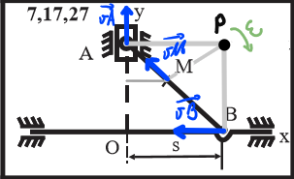

Concluzii
Am determinat caracteristicile corpului rigid în MATLAB, utilizând funcții existente, create de mine și scripturi. Am învățat cum să calculez viteza, accelerația, viteza unchiulară și accelerația unghiulară. Am învățat cum să amplasez vectori pe desen. Am utilizat comanda plot pentru a construi traiectoria punctului M. Am învățat să utilizez din trigonometrie cos și sinus deși încă nu le-am înțeles la 100%.

